立式保护罩

安装：立式保护罩外壳分为两部分，第一部分为底板，第二部分为外盖。在安装时，应首先安装底板部分。
先将保护罩三面的螺丝取出，然后将底板从保护罩底部取出。
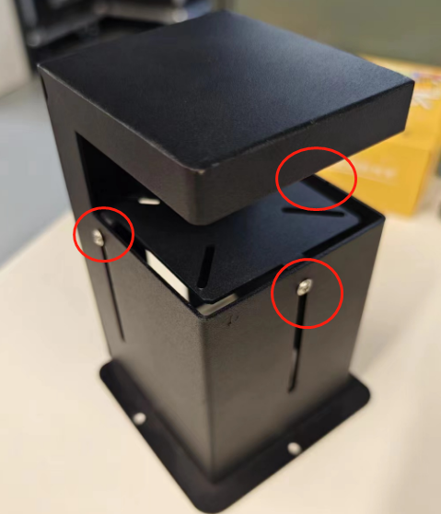
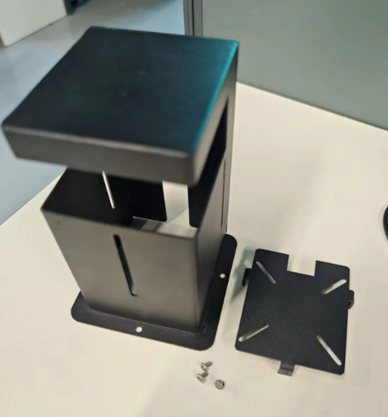

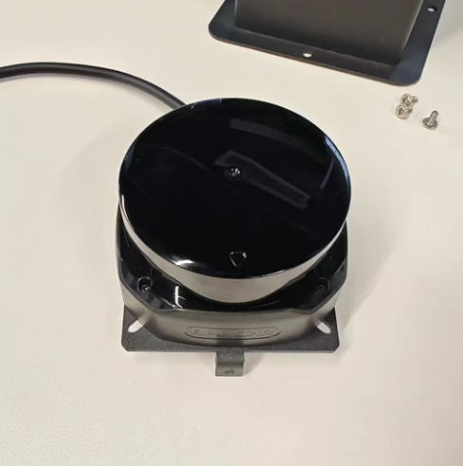
将雷达用4颗螺丝固定锁紧在底板上。

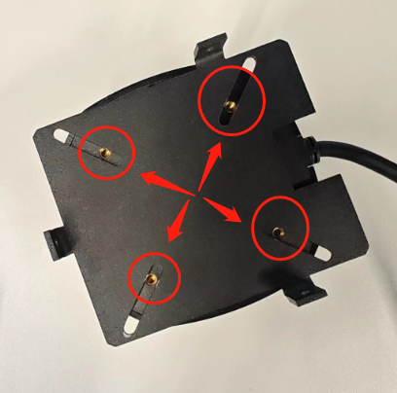
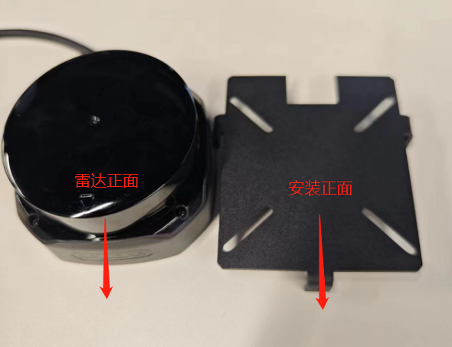
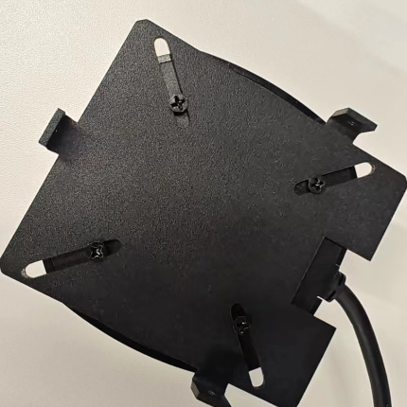

将锁紧雷达的底板，从保护罩底部往上推入，直至保护罩顶部开口位置。
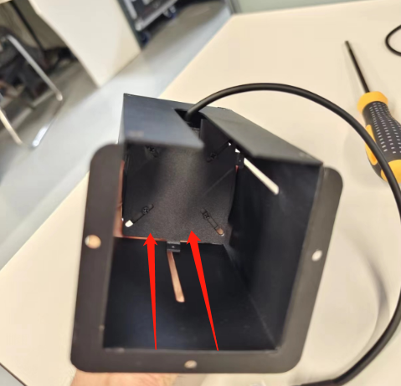

使用3颗螺丝，将底板从保护罩三面进行锁紧。可通过松紧螺丝来调节底板高度。

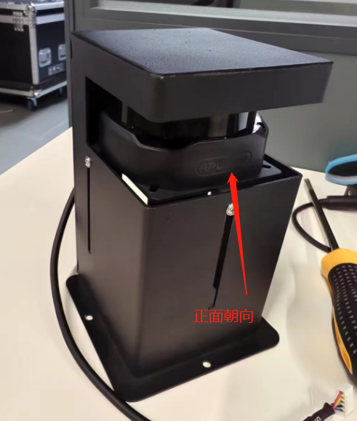

拆卸：先将保护罩三面螺丝取出，然后将底板从保护罩底部取出。

    - 雷达安装调整
雷达的安装位置没有强制要求，具体安装位置需根据互动屏幕范围大小、现场场地等情况进行动态调整。但为了尽可能的提升雷达扫描精度和稳定性，我们建议雷达设备在安装时，可参照以下几点：

- 雷达扫描传感器应与略高于屏幕表面，防止雷达扫描信号被遮挡。

- 对于大范围区域，可通过增加多个雷达设备，进行多区域互动来实现整屏互动。

- 雷达安装完成后，通过调试软件查看扫描到的雷达信号位置和强度，可能需对雷达进行二次调整，包括位置和角度等。

- 请提前预留网线和供电

雷达电源输入
雷达的工作电压为5V，请务必使用符合规格的带认证的电源，以防止电压过高等情况导致雷达设备损坏。电源线可以加长，需要自行配置，线太长注意电压衰减问题。对于使用未按要求的电源所造成的后果需使用者自行承担。

